Муниципальное бюджетное дошкольное образовательное учреждение «Детский сад №19 «Радость»
г. Урай, ХМАО – Югра, Тюменской области

Конспект занятия по формированию
элементарных математических представлений (ФЭМП)
в подготовительной группе

Составила:
воспитатель,
Архипова Любовь Михайловна

2014 г.
Цель: Закрепление математических знаний, умений и навыков посредством игры – «Путешествие в страну математики».
Задачи:
- Закрепить счёт и знание цифр от 1 до 10.
- Систематизировать знания и закреплять умения составлять и решать задачи по условным обозначениям.
- Закрепить знание детей о частях суток, последовательности дней недели.
- Упражнять в ориентировке на листе бумаги в клетку.
- Тренировать в умении видеть различные геометрические фигуры в изображении предметов.
- Развивать зрительное внимание, логическое мышление, память, речь, мелкую моторику рук.
- Формировать умение понимать учебную задачу и выполнять её.
Ход занятия
Воспитатель: Ребята, сегодня утром в нашу группу принесли письмо, давайте его прочитаем.
Читает: «Дорогие ребята, приглашаю вас совершить увлекательное путешествие в Страну Математики. Жители математической страны приготовили для вас много интересных заданий. Королева Математика».
Воспитатель: Приглашение принимаем?
Дети: Принимаем.
Воспитатель: А справиться с заданиями вам помогут: смекалка, находчивость и любовь к математике. Я предлагаю отправиться в Страну Математики на воздушном шаре (к стульчикам привязаны воздушные шары, на одном – конверт). Почему-то наш шар не поднимается, здесь какая-то записка. Читает: «Воздушный шар поднимется в воздух, если вы назовёте, сколько дней в неделе и как они называются?»
Дети: В неделе семь дней – понедельник, вторник, среда, четверг, пятница, суббота и воскресенье.
Воспитатель: Сколько рабочих дней в неделе?
Дети: В неделе пять рабочих дней – это понедельник, вторник, среда, четверг, пятница.
Воспитатель: А сколько выходных дней?
Дети: Выходных два дня –суббота и воскресенье.
Воспитатель: Молодцы, вы хорошо справились с заданием и наш воздушный шар взлетел. А чтобы нам в полёте не было скучно, я предлагаю вам поиграть в игру «Закончи предложение»:
1. Спим мы ночью, а делаем зарядку?
Дети: Утром.
2. Завтракаем мы утром, а обедаем?
Дети: Днём.
3. Солнце светит днём, а луна?
Дети: Ночью.
Воспитатель: Молодцы, пока мы с вами играли, наш воздушный шар приземлился и мы с вами оказались в Стране Математики, но до королевы мы доберёмся только тогда, когда выполним задания (находят сундук с заданиями). Если мы выполним правильно задания, то нас встретит сама королева Математика. Ребята, вы готовы?
Дети: Да.
1. «Выложи дорожку из счётных палочек по образцу» (Приложение 1).
Воспитатель: Ребята, сейчас вы будете выкладывать дорожку из счётных палочек, для этого вы должны внимательно посмотреть на образец и после моего хлопка приступить к работе (вывешивается образец, хлопок в ладоши, дети выполняют задание). А сейчас посмотрите на образец, у всех получилась такая дорожка?
Дети: Да.
Воспитатель: Молодцы, вы все были внимательными и с заданием справились. А сейчас другое задание «Придумай задачу по данному числовому примеру»
8 + 1= 7 – 1 =
Дети: На дереве сидело 8 птиц, к ним прилетела ещё одна птица. Сколько всего птиц сидело на дереве? (9 птиц).
У Вовы было 7 конфет, одну конфету он отдал Насте. Сколько конфет осталось у Вовы? (6 конфет).
Воспитатель: Молодцы, вы хорошо научились составлять и решать задачи. Следующее задание «Покажи соответствующую цифру». Вы должны внимательно слушать, считать, а затем показать цифру. Ребята, разложите цифры перед собой, слушайте задание:
1. Четыре спелых груши на веточке качались,
Две груши снял Павлуша, сколько груш осталось? (Дети показывают цифру 2).
2. Мышки кошку испугались, по углам все разбежались,
одна – в ящик, две – за ней, сколько было всего мышей? (Дети показывают цифру 3).
3. На полянке у реки жили майские жуки.
Дочка, сын, отец и мать, кто успел их сосчитать? (Дети показывают цифру 4).
4. На полянке у дубка крот увидел два грибка,
А подальше у сосны, он нашёл ещё один.
Ну-ка, кто считать готов, сколько крот нашёл грибов? (Дети показывают цифру 3).
5. Пять котят песок копали, два на солнце загорали,
Два купаются в золе. Сколько всех, скажите мне? (Дети показывают цифру 9).
Воспитатель: Молодцы, вы все были внимательные, уверенно считали и правильно показывали цифры. А сейчас, ребята, тихо встали около своих стульчиков, выпрямили спину и сделаем физкультминутку.
Физкультминутка.
Раз – согнуться (наклон вперёд), разогнуться (вернуться в исходное положение).
Два – согнуться (наклон вперёд), потянуться (поднять руки вверх).
Три – в ладоши три хлопка (три хлопка в ладоши перед собой),
Головою три кивка (кивают головой).
На четыре – руки шире (развести руки в стороны).
Пять, шесть – тихо сесть (дети садятся на свои места).
Воспитатель: А сейчас мы поиграем в игру «Смотри и считай». Вы должны внимательно рассмотреть рисунок кошки, определить из каких геометрических фигур она состоит, сосчитать фигуры, а результат записать в прямоугольник (Приложение 2). Дети выполняют задание.
Воспитатель: Проверяем. Сколько в нарисованной кошке кругов?
Ребёнок: Четыре круга.
Воспитатель: Сколько в нарисованной кошке треугольников?
Ребёнок: Десять треугольников.
Воспитатель: А сколько овалов?
Ребёнок: Семь овалов.
Воспитатель: Молодцы, вы знаете геометрические фигуры и умеете их находить. Следующее задание «Раскрась правильно». Вы должны закрасить ту геометрическую фигуру на рисунке, которую я назову (Приложение 3).
1. В первом рисунке закрасьте ту фигуру, которая находится впереди.
2. Во втором рисунке закрасьте фигуру, которая находится сзади.
3. В третьем рисунке закрасьте фигуру, которая внутри.
Воспитатель: Молодцы, вы умеете ориентироваться в пространстве. А сейчас мы будем писать графический диктант, и работать на листке бумаги в клетку. Ребята, будьте внимательны, вы должны нарисовать ключ под мою диктовку. Этим ключом мы откроем дверь и встретимся с Королевой Математика. Нашли точку. Начинаем - 5 клеточек вверх, 2 клетки вправо, 2 клетки вниз, 6 клеток вправо, 3 клетки вверх, 3 клетки вправо, 4 клетки вниз, 9 клеток влево, 2 клетки вниз, 2 клетки влево.
Воспитатель: Вот такой у вас должен получиться ключ (Приложение 4 показ образца). У всех такой ключ получился?
Дети: Да! (сравнивают свои ключи).
Воспитатель: Молодцы! Все внимательно меня слушали и справились с заданием. Этим ключом откроем дверь. Появляется Королева Математика, она хвалит детей за сообразительность, дарит медальки - шоколадки. Затем дети приглашают Королеву на воздушный шар и возвращаются в детский сад. По дороге Королева проводит с детьми пальчиковую гимнастику.
Королева: Мне ладони покажите правую и левую (показывают по очереди правую и левую ладошки).
В кулачок скорей сожмите пальчики умелые (сжимают пальчики).
Разожмите (разжимают пальчики).
Рассмотрите (рассматривают пальчики на своих ладонях).
И скорее мне скажите
Для чего нужны нам дети ловкие ладошки эти?
Дети: Чтобы играть, писать, считать и так далее.
Воспитатель: Наше путешествие подошло к концу, и я надеюсь, что мы с вами будем дружить с Королевой Математика.

Приложение 1



Приложение 2

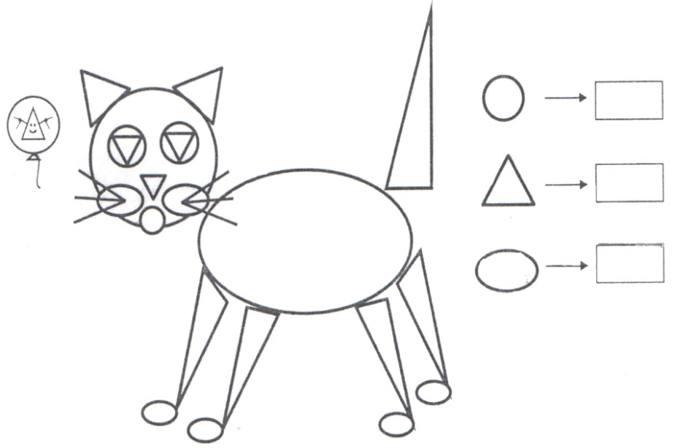

Приложение 3

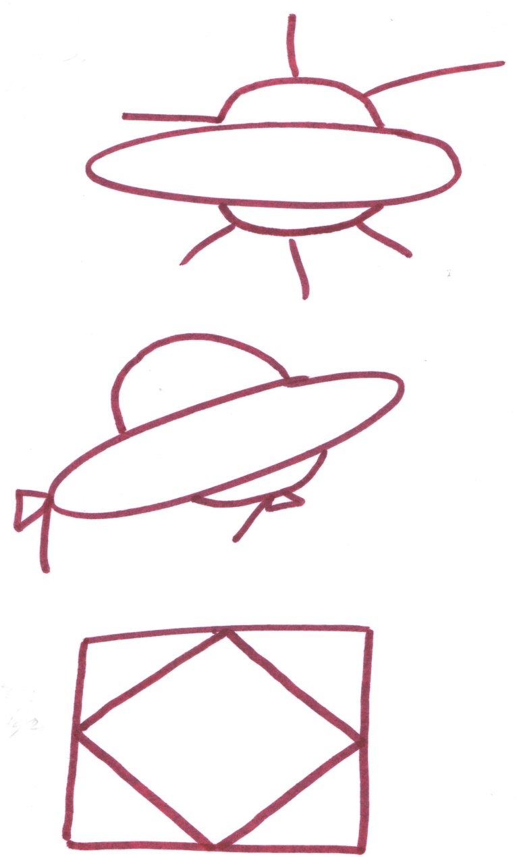

Приложение 4

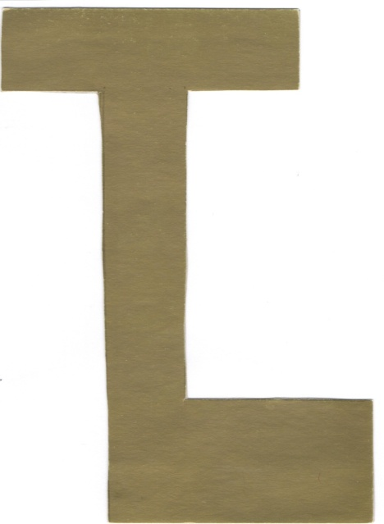

Используемая литература:
- Голубина Т.С.«Чему научит клеточка». – М., Мозаика-Синтез, 2004.
- Колесникова Е.В.«Геометрические фигуры». – М., Творческий Центр, 2004.
- Колесникова Е.В.«Математика для детей 6-7 лет». – М.,Творческий Центр, 2006.
- Соколова Ю.А. «Логика» - М., Эксмо, 2008.
- Степанова Г.В.«Занятия по математике для детей 6-7 лет»
- Фалькович Т.А., Барылкина Л.П.«Формирование математических представлений». – М., «Вако», 2005.

